2024用愛包圍家庭夥伴招募中
- 招募條件：
- 男女不拘，年滿18歲以上，65歲以下，身心健康，無前科紀錄。
- 具備高中畢業（含）以上學歷，對社會服務具有熱忱。
- 必須備有汽（機）車駕照及自備交通工具。
- 具家政、護理、幼保、社工、心理、輔導等相關知識背景者佳。
- 對家務及育兒指導服務有興趣或具親職教育相關經驗者佳。
- 具有社區服務或志工服務相關經驗者佳。
- 報名方式：
- 網路報名： https://forms.gle/QPWDMUt47xUBMAe87
- 紙本報名：自行列印，填寫報名表後請親自繳交或傳真至台東家扶中心。
* 報名者需於2024年5月11日(六)上午 10:00-12:00參與用愛包圍方案招募說明會。

- 招募期程
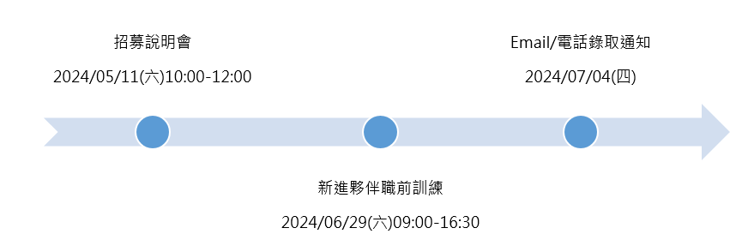
- 地點
- 台東家扶中心(地址：台東市正氣北路255巷74號)
- 用愛包圍招募說明會、新進夥伴職前訓練皆於台東家扶中心辦理。

- 家庭夥伴福利與課程
- 家庭夥伴具半專業服務性質，須配合參與專業訓練課程與團督。
- 服務費每小時200元，另提供交通津貼與保險。

- 若想對用愛包圍服務方案有更多的認識與了解，歡迎來電洽詢：
羅詩媛、林祖安社工 ／ 電話：089-323804轉308、303
歡迎具有服務熱忱、想自我成長並回饋社會的夥伴加入喔~

